РОССИЙСКИЙ УНИВЕРСИТЕТ ДРУЖБЫ НАРОДОВ

**Факультет физико-математических и естественных наук**

**Кафедра прикладной информатики и теории вероятностей**

ОТЧЕТ

по лабораторной работе № 4

дисциплина: Компьютерный практикум   
по математическому моделированию

Студент: Ли Тимофей Александрович

Группа: НФИбд-01-18

**МОСКВА**

2021 г.

# Постановка задачи

### Изучить возможности специализированных пакетов Julia для выполнения и оценки эффективности операций над объектами линейной алгебры.

### Выполнение работы

Сначала выполнил все примеры к лабораторной работе №4:

1. Изучил поэлементные операции над многомерными массивами: поэлементная сумма и произведение (в т.ч. по строкам и столбцам), а также вычисление среднего значение для всей матрицы и по столбцам и строкам.

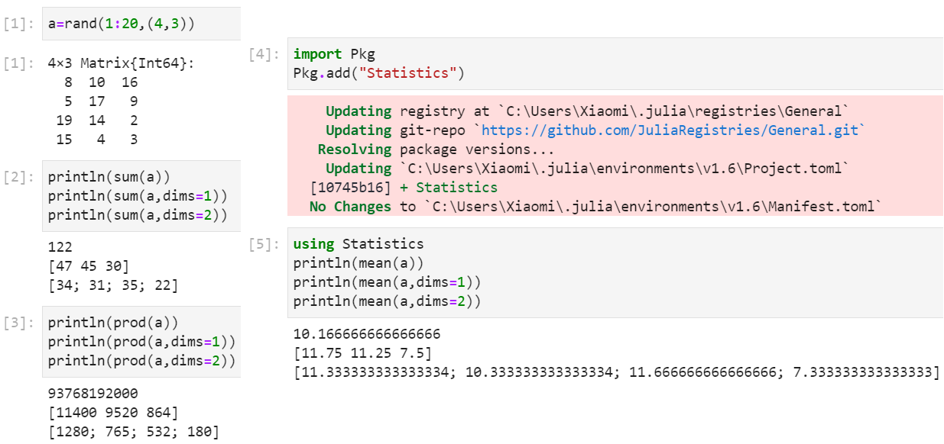

1. Ознакомился с транспонированием, следом, рангом, определителем и инверсией матрицы.

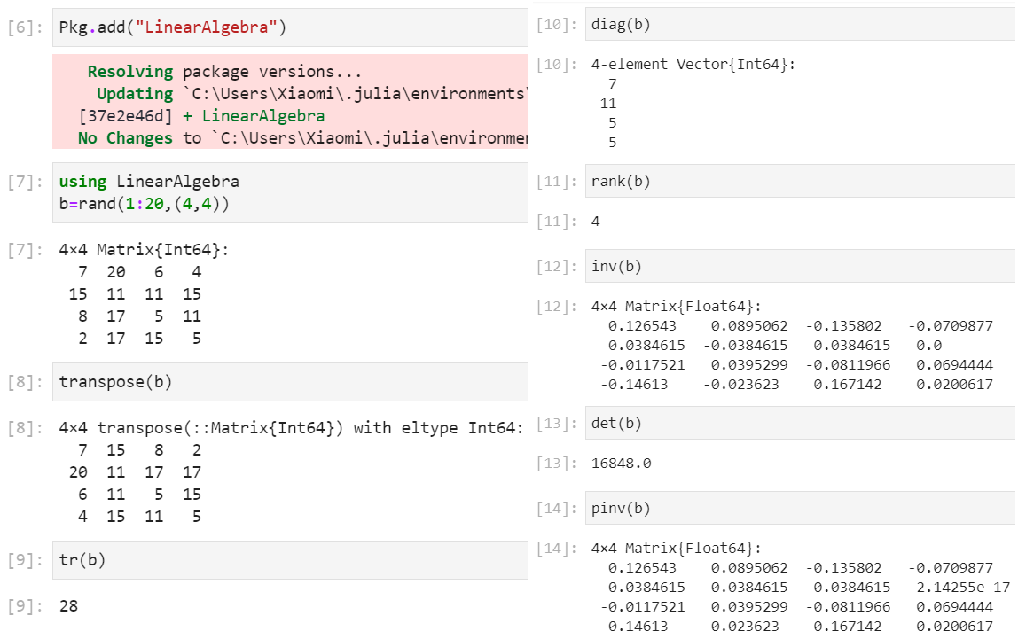

1. Ознакомился с вычислением нормы векторов и матриц, поворотами и вращением матриц.

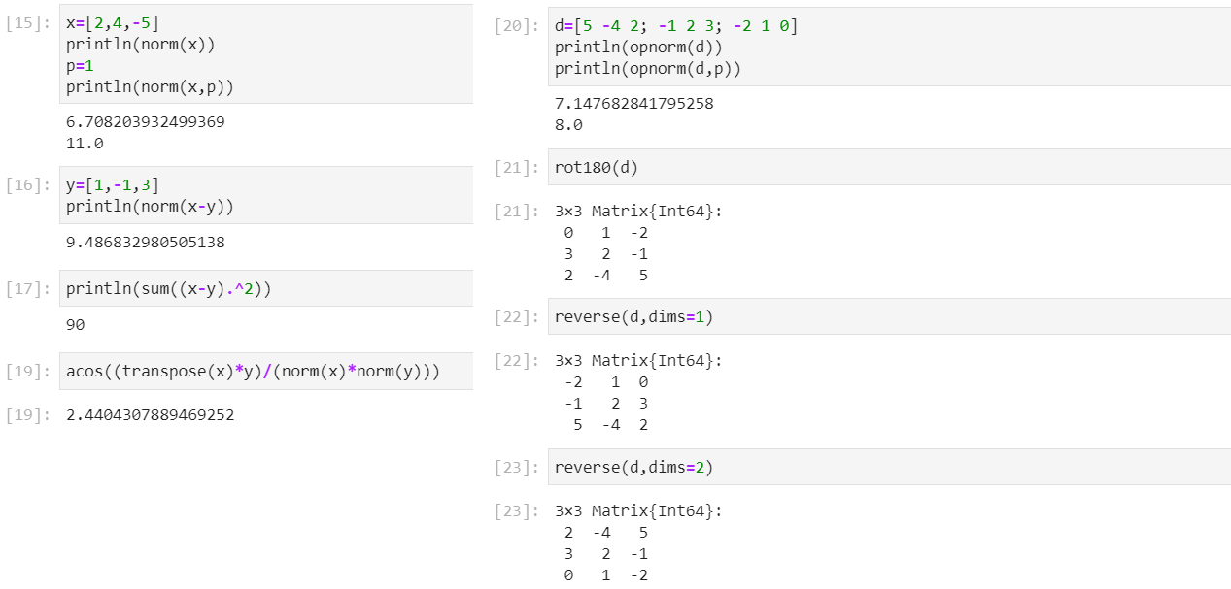

1. Ознакомился с матричным и скалярным умножением, созданием единичных матриц.

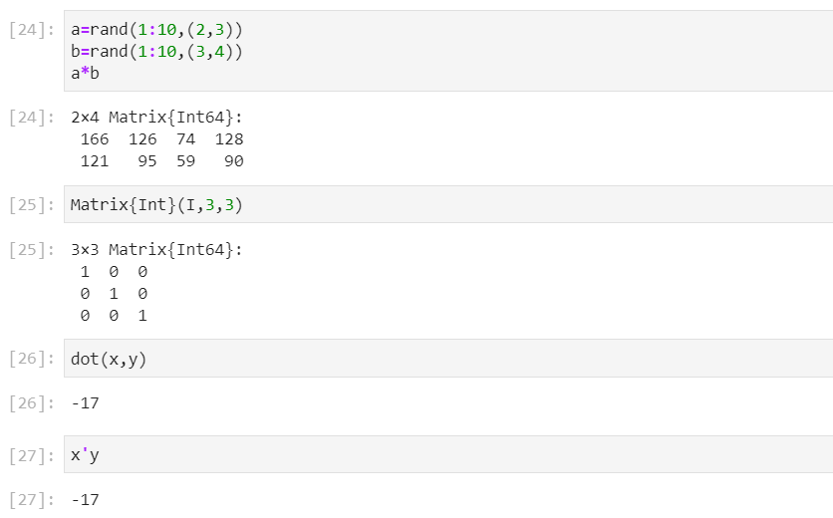

1. Далее ознакомился с факторизацией и специальными матричными структурами.

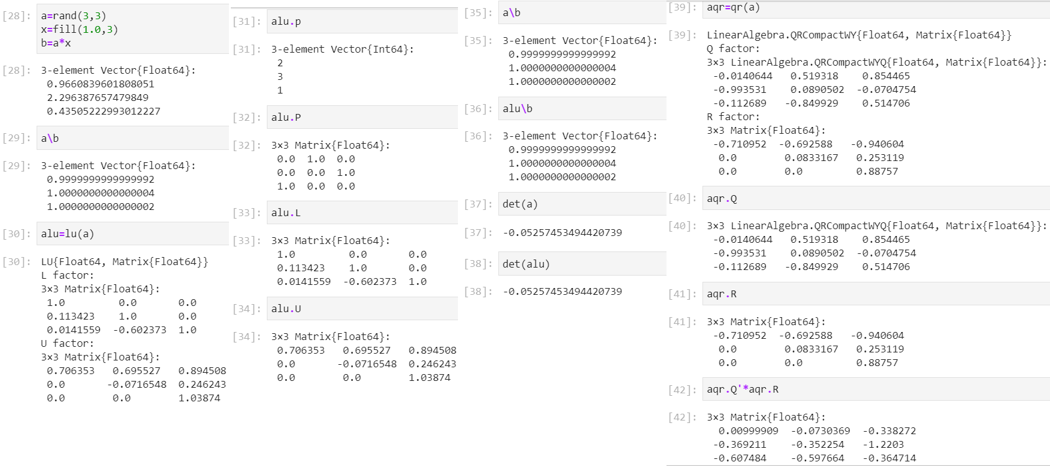

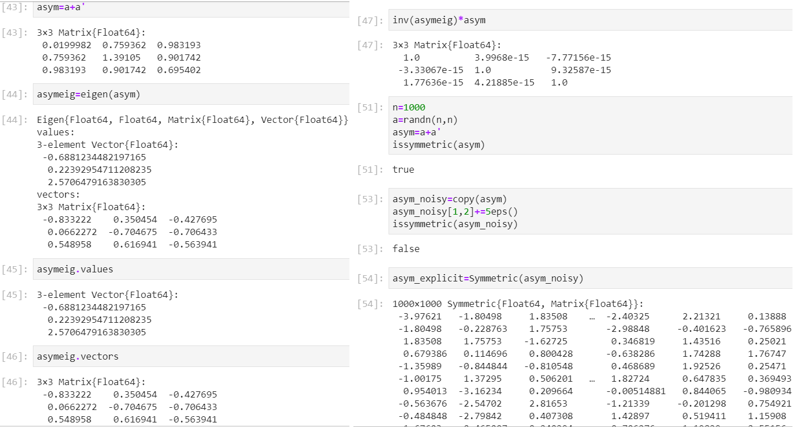

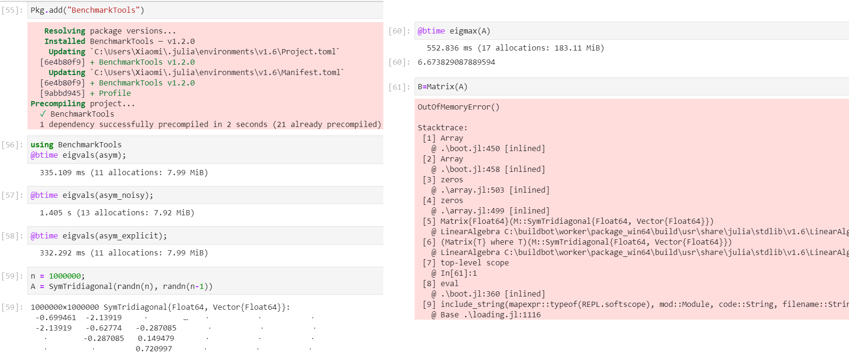

1. Также ознакомился с операциями общей линейной алгебры.

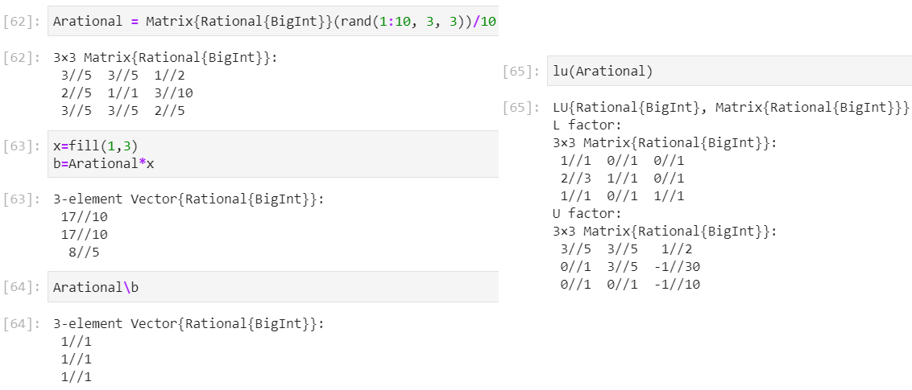

Далее выполнил поставленные задачи.

1. Задал вектор v и записал в переменную dot_v результат скалярного произведения вектора v на самого себя. Также в переменную outer_v записал внешнее произведение v на v.

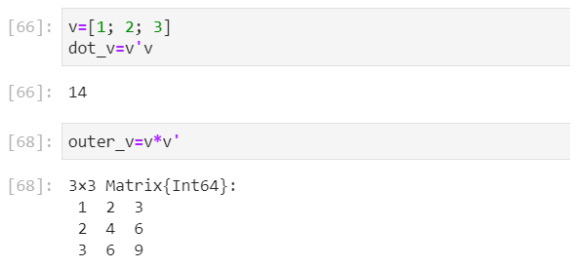

1. Решил предложенные системы уравнений с двумя и тремя неизвестными. Для этого составил для каждого примера матрицу коэффициентов системы и столбец результатов, после чего поделил матрицу на столбец. Стоит отметить, что такой метод решения в нескольких случаях выдал ошибку. Это вызвано тем, что в этих случаях либо нет единственного решения системы, либо система просто не имеет решений.

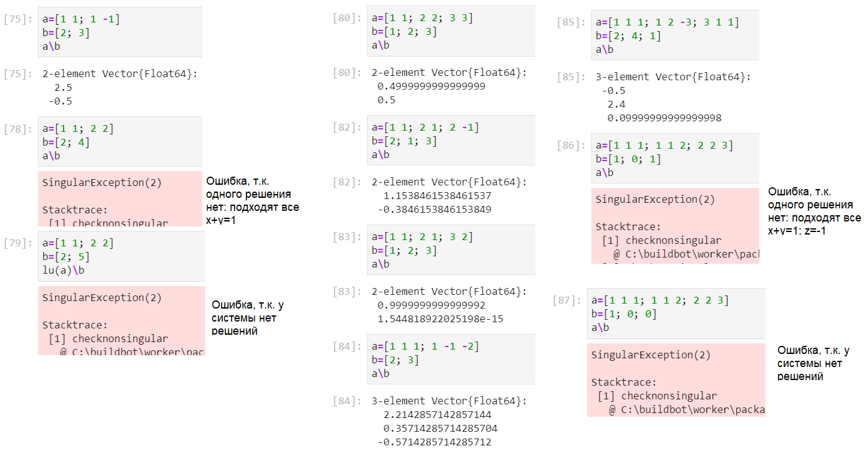

1. Привел три предложенных матрицы к диагональному виду. Для этого сделал диагональ из собственных значений и преобразовал ее в матрицу. Далее вычислил результат операций над матрицами, для этого просто возвел матрицы в нужные степени.

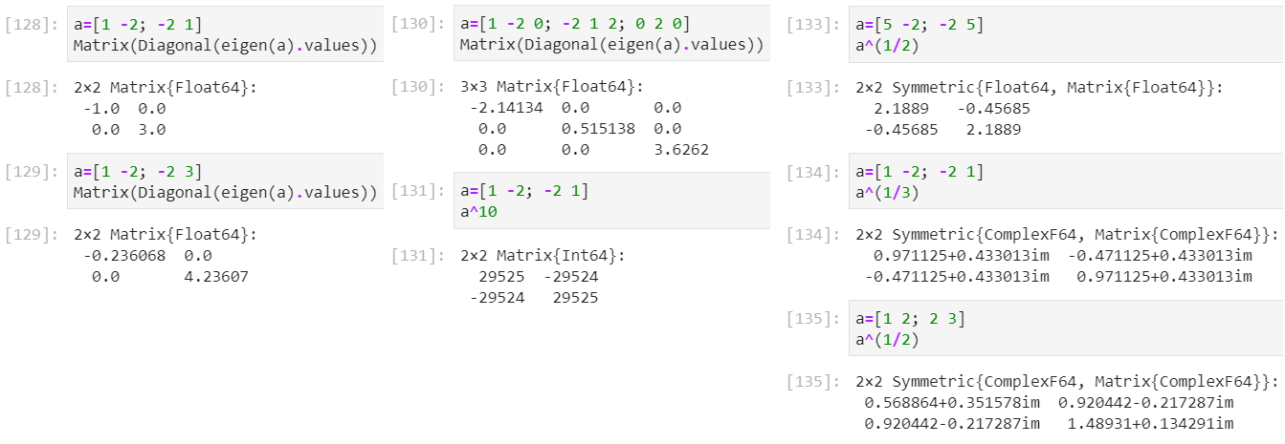

Далее для матрицы А нашел собственные значения и создал диагональную матрицу из них, создал нижнедиагональную матрицу из А, оценил эффективность выполненных действий. Последнее действие самое эффективное по времени – меньше микросекунды.

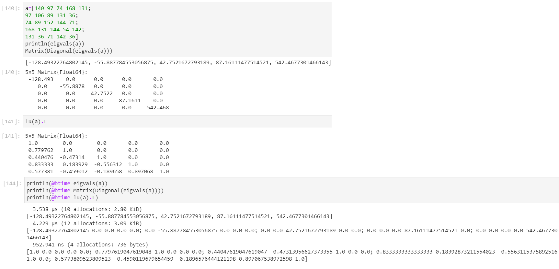

1. Далее исследовал линейные модели экономики. Проверил матрицы на продуктивность с помощью определения, критерия продуктивности и спектрального критерия продуктивности.

В первом случае определение имеет вид x – Ax = y, следовательно x*(E-A)=y => x=y\(E-A). Вектор y определяем рандомно, что позволяет считать вывод верным.

Во втором случае напрямую проверяем критерий – все ли элементы полученной матрицы (E-A)-1 неотрицательны.

При использовании спектрального критерия смотрим на собственные значения матрицы и проверяем, все ли они по модулю меньше единицы.

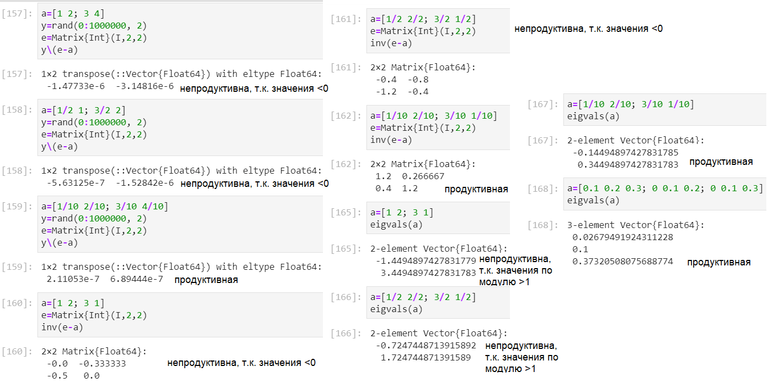

**Выводы**

### Изучил возможности специализированных пакетов Julia для выполнения и оценки эффективности операций над объектами линейной алгебры.